GUÍA INTEGRAL N°1 ESPECIALIDAD “EXPLOTACIÓN MINERA”

NOTA
NIVEL 4° MEDIO C
NOMBRE: |  | FECHA:
OBJETIVO(S) | Conocer más a fondo el proceso de un cátodo de cobre desde un mineral de cobre, óxido o sulfuro, a través de la lixiviación o flotación.
MÓDULO(S) ESPECIALIDAD | Mod. 6. Muestreo en explotaciones mineras.  Mod. 7. Cubicación, carguío y transporte.
DESCRIPCIÓN DEL APRENDIZAJE | Determinar el proceso productivo del mineral de cobre a través de los procesos de conminución, flotación, lixiviación y fundición para entregar una base de aprendizaje con el resto del contenido. |  | PUNTAJE TOTAL | 12 PUNTOS
 |  |  | PUNTAJE OBTENIDO

PROFESOR(A): José J. Lazcano Cardoza | MAIL: jlazcanoc@liceomixto.cl
EDUCADORA: María Francisca Martínez Miranda | MAIL: mmartinezm@liceomixto.cl
EDUCADORA DEPORTIVA: Valeria Silva | MAIL: vsilva@liceomixto.cl

INSTRUCCIONES DE PONDERACIÓN: 50% Guía N°1 y 50 Guía N°2 (Próxima semana) de la cual se obtiene una nota para los módulos 6 y 7.
INSTRUCCIONES DE TRABAJO:

INSTRUCCIONES GENERALES.
- Esta guía debe ser desarrollada de forma manuscrita y entregada el 1er día cuando se reanuden las clases al profesor Jefe.
- Si por diversas situaciones no es entregada, en su defecto, realizará una evaluación escrita el mismo día o cuando tenga clases de alguno de los módulos.
- Cualquier copia detectada o similitudes evidentes con otro compañero, será evaluada con nota mínima 1,0
- Este trabajo es individual.

GUÍA “PROCESAMIENTO DE MINERAL OXIDADO Y SULFURADO DE COBRE”

El estudiante debe desarrollar un trabajo de los diferentes procesos por los que atraviesa el mineral en el proceso productivo, desde el momento de la tronadura, pasando por diversas etapas de conminución (reducción de tamaño del mineral), para obtener el producto final (cátodos de cobre).
Para esto, la base del trabajo es un video en youtube de nombre “Como se obtiene el Cobre” de ChileCodelco, en el siguiente link ( https://www.youtube.com/watch?v=wplt2Ak-EtA )
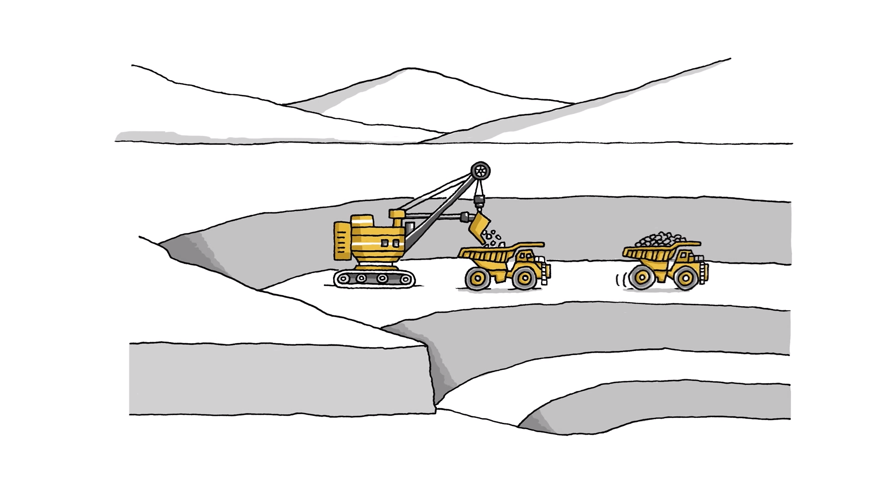

Por otra parte, pueden apoyar su material buscando en google o también en youtube con las palabras claves “proceso productivo del cobre” o “lixiviación de cobre” o “flotación de cobre”.

El trabajo estará dividido en dos:
Parte 1. Proceso de Sulfuro de Cobre. (Flotación)
Parte 2. Proceso de Óxido de Cobre. (Lixiviación)

No hay un mínimo ni un máximo de hojas, dado que cada uno tiene diferente letra y diferente tamaño de letra. Sólo se solicita letra clara, con ideas y párrafos entendibles. Si desea puede agregar imágenes o dibujarlas a mano.
PAUTA DE EVALUACIÓN DEL TRABAJO.
Portada:1 punto.
Introducción: 1 punto.
Proceso Sulfuros de Cobre: 4,5 puntos
- Características Sulfuros de Cobre.
- Carguío y Transporte.
- Chancado.
- Molienda.
- Flotación.
- Espesamiento.
- Fundición.
- Ánodos de cobre.
- Electrorrefinación.
Proceso Óxidos de Cobre: 3,5 puntos
- Características Óxidos de Cobre.
- Carguío y Transporte.
- Pilas de lixiviación.
- Lixiviación.
- Piscinas de lixiviación. (PLS)
- Electroobtención.
- Producto final (Cátodos de cobre)
Conclusión: 2 puntos.
TOTAL DE PUNTOS: 12.
Para cualquier duda o consulta se encuentran disponibles en esta guía los correos respectivos.

